Kupní smlouva
uzavřená dle § 2079 a § 2086 zákona č. 89/2012 Sb., občanský zákoník v platném znění

Název: FORM, spol. s r.o.
sídlem: Poručíka Hoši 512/2A, 747 11 Kozmice
zast.: Ing. Aleš Barták, jednatel
IČ: 43964532
DIČ: CZ43964532
Zapsán: v obchodním rejstříku vedeném Krajským soudem v Ostravě, oddíl C, vložka
2458
Bankovní spojení: Komerční banka, a.s.
Číslo účtu: xxxxxxx
Tel. spojení / Fax: xxxxxxxxxx

Ve věcech technických a smluvních je za prodávajícího oprávněn jednat:
jméno: Radim Šindelovský., xxxxxxx, e-mail: xxxxxxxxx

(dále jen „prodávající")

a

Název: Národní kulturní památka Vyšehrad
Sídlem: V Pevnosti 159/5b, 128 00 Praha 2 – Vyšehrad
IČ 00419745
DIČ CZ00419745
Bankovní spojení: PPF banka, a.s.
Číslo účtu: 2000730002/6000
Příspěvková organizace – zřizovatel Hl. m. Praha
Zastoupená: Ing. arch. Petrem Kučerou, ředitelem
Tel. spojení: xxxxxxxx

Ve věcech technických a smluvních je za prodávajícího oprávněn jednat:
jméno: Ing. arch. Petr Kučera, ředitel, tel.: xxxxxx, email: xxxxxx

(dále jen „kupující“)

článek 1 - Předmět smlouvy, doba plnění

•Prodávající se touto smlouvou zavazuje dodat kupujícímu zboží dle specifikace v cenové nabídce ze dne 3. 12. 2020 (nabídka je příloha č. 1 této smlouvy)
• Objednané množství a provedení: 80 ks Step Cuatro – celodřevěná, provedení dub a 1 ks vozík na židle Pel-Mel, viz. příloha č.1 této smlouvy
•Termín dodání: do 31. prosince 2020 a zároveň na výzvu kupujícího k dodání
Dále se prodávající zavazuje převést na kupujícího vlastnické právo ke zboží, a to za podmínek dle této smlouvy. Kupující se zavazuje dodané zboží, odpovídající popisu předmětu smlouvy převzít a zaplatit kupní cenu.

článek 2 - Dodací podmínky

Povinnost prodávajícího dodat zboží je splněna, i pokud kupující zboží nepřevezme v termínu dodávky. Současně je prodávající oprávněn fakturovat kupní cenu za zboží. Společně s dodáním zboží se prodávající zavazuje předat kupujícímu veškeré doklady potřebné k převzetí a k užívání zboží. Součástí zboží je i obalový materiál. Nebezpečí škody způsobené na zboží (tj. ztráty, poškození, zničení či znehodnocení zboží) přechází na kupujícího splněním dodávky zboží. Vlastnické právo ke zboží přechází na kupujícího úplným zaplacením kupní ceny. Doprava zboží je na sídlo kupujícího v době od 9.00 - 16.00 hod, nebo dle dohody Přesný termín dodávky zboží je prodávající povinen sdělit kupujícímu formou e-mailové zprávy nejméně tři dny předem.
Kupující je povinen potvrdit převzetí zboží v dodacím listě.

článek 3 - Kupní cena

•Smluvní strany se dohodly na cenách dle Přílohy č. 1 této smlouvy •Kupní cena činí celkem bez DPH 398 803,- stanovena v Kč.
•DPH bude účtováno dle zákonné výše. Celkem s 21% a to 83 749 Kč.
•Celková cena vč. DPH je tedy 482 552,- Kč.
•Kupní cena bude uhrazena bez zálohové platby a na základě vystavené faktury se splatností 30 dní od termínu dodání zboží.

článek 4 – Fakturace a penále

•Závazek kupujícího zaplatit kupní cenu je splněn připsáním fakturované částky ve lhůtě splatnosti na účet prodávajícího.
•V případě prodlení s úhradou faktury je kupující povinen prodávajícímu zaplatit smluvní pokutu ve výši úroku 0,05 % z ceny zboží za každý den prodlení.

článek 5 - Odpovědnost za vady

•Prodávající odpovídá za vady v množství, jakosti a provedení, které má zboží v okamžiku přechodu nebezpečí škody na kupujícího podle této smlouvy.
•Prodávající přejímá záruku za jakost zboží, tj. dodané zboží bude nejméně po dobu 24 měsíců od jeho předání způsobilé k obvyklému užívání a po tuto dobu si zachová obvyklé vlastnosti.
•Kupující je povinen prohlédnout zboží co nejdříve po přechodu nebezpečí škody na zboží a reklamovat zjevné vady zboží ihned a skryté vady bez zbytečného odkladu bezprostředně poté, co je zjistil. V písemné reklamaci kupující uvede, jak se vada projevuje a jakým způsobem navrhuje reklamaci vyřídit. Reklamaci kupující uplatňuje písemnou formou na adresu prodávajícího (poštou, e-mail)
•V případě oprávněné reklamace poskytne prodávající bezvadné plnění.
•V případě neodstranitelné vady a nemožnosti poskytnout bezvadné plnění poskytne prodávající kupujícímu slevu z kupní ceny.
•Strany dohodly, že pro případ odstoupení kterékoliv z nich od této smlouvy buď proto, že prodávající nedodal zboží tak, jak byl povinen nebo kupující řádně nabídnuté zboží nepřevzal, vzniká druhé straně nárok na náhradu vzniklé škody v plné výši.
•V případě prodlení s vyřízením reklamace je prodávající povinen kupujícímu zaplatit úrok ve výši 0,05 % z ceny zboží za každý den prodlení.

článek 6 - Závěrečná ustanovení

•Tato smlouva nabývá platnosti dnem jejího podpisu oběma smluvními stranami a účinnosti dnem její registrace v registru smluv dle zákona č. 340/2015 Sb. o zvláštních podmínkách účinnosti některých smluv, uveřejňování těchto smluv a registru smluv.
- Smluvní strany výslovně sjednávají, že uveřejnění této smlouvy v registru smluv dle zákona č. 340/2015 Sb., o zvláštních podmínkách účinnosti některých smluv, uveřejňování těchto smluv a registru smluv zajistí kupující do 30 dnů od podpisu smlouvy.
•Smluvní strany souhlasí s uveřejněním této smlouvy a konstatují, že ve smlouvě nejsou informace, které nemohou být poskytnuty podle zákona č. 340/2015 Sb., o zvláštních podmínkách účinnosti některých smluv, uveřejňování těchto smluv a registru smluv a zákona č. 106/1999 Sb., o svobodném přístupu k informacím.
•Tato smlouva může být měněna pouze písemnými vzestupně číslovanými dodatky
•Strany se dohodly, že veškeré jejich spory vzniklé z tohoto závazkového vztahu či v souvislosti s ním budou řešeny podle platné legislativy ČR.
•Smlouva je vyhotovena ve dvou stejnopisech a po jejím podpisu si prodávající a kupující ponechá po jednom stejnopisu.
- Smluvní strany prohlašují, že si smlouvu přečetly, jsou oprávněny smlouvu uzavřít, její obsah je jim znám a na důkaz své svobodné a vážné vůle připojují svůj podpis.

V Kozmicích dne: 3.12. 2020 V Praze dne: 3.12. 2020

Za prodávajícího: Za kupujícího:

dig.9.12.2020 dig.10.12.2020
............................................ ......................................................... Ing. Aleš Barták, jednatel Ing. arch. Petr Kučera, ředitel

NKPV
Showroom Praha
V Sedlci 28/17
160 00 Praha 6 - Sedlec
CENOVÁ NABÍDKA ke KS |  |  |  | IČ: 43964532 DIČ: CZ43964532
Datum: |  | 3.12.2020
Dodavatel : |  | FORM, spol s r.o. |  | Zadavatel: | Národní kulturní památka Vyšehrad
 |  | Poručíka Hoši 512/2A |  |  | příspěvková organizace
 |  | 747 11 Kozmice u Hlučína |  |  | V Pevnosti 159/5b
Zapsán v OR u KS v Ostravě od.C, vl. 2458 |  |  |  |  | Praha – 2 128 00
 |  | IČ: 43964532
 |  | DIČ: CZ43964532 |  |  | IČO: 00419745
 |  |  |  |  | DIČ: CZ00419745
Vyřizuje : |  |  |  | Vyřizuje :
Mob : |  |  |  | Mob :
E-mail : |  | radim.sindelovsky@formdesign.cz |  | E-mail : | kolenova@praha-vysehrad.cz
Pol. | Typ |  | POPIS |  | cena za ks | počet | Cena celkem
 |  |  | materiál/čalounění |  | bez DPH** |  | bez DPH
1. | Step Cuatro – celodřevěná |  | dub přírodní |  | 4 934 Kč | 80 | 394 720 Kč
2. | vozík Pel Mel |  | LTD dekor dub, měkčená kolečka |  | 4 083 Kč | 1 | 4 083 Kč
 | Celkem bez DPH |  |  |  |  |  | 398 803 Kč
 | DPH 21% celkem |  |  |  |  |  | 83 749 Kč
 | Celkem cena s 21% DPH |  |  |  |  |  | 482 552 Kč
 | Termín dodání |  |  | 31.12.2020
 | Místo dodání, doprava : |  |  | Staré purkrabství na Vyšehradě
Počet stran : |  |  |  | 1
*obrázky jsou ilustrační
** cena je po -30% slevě
*** nepožadovaná spínatelnost ani číslování
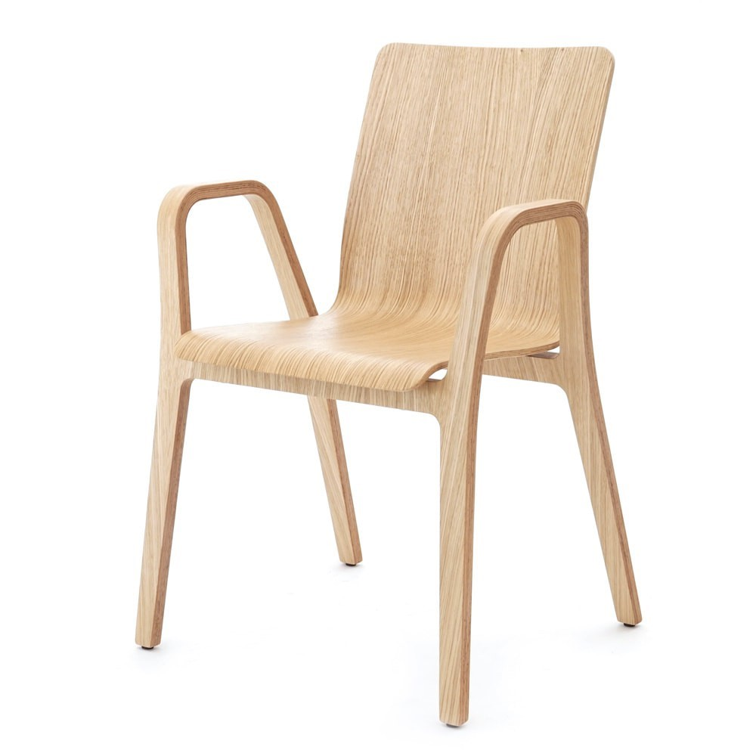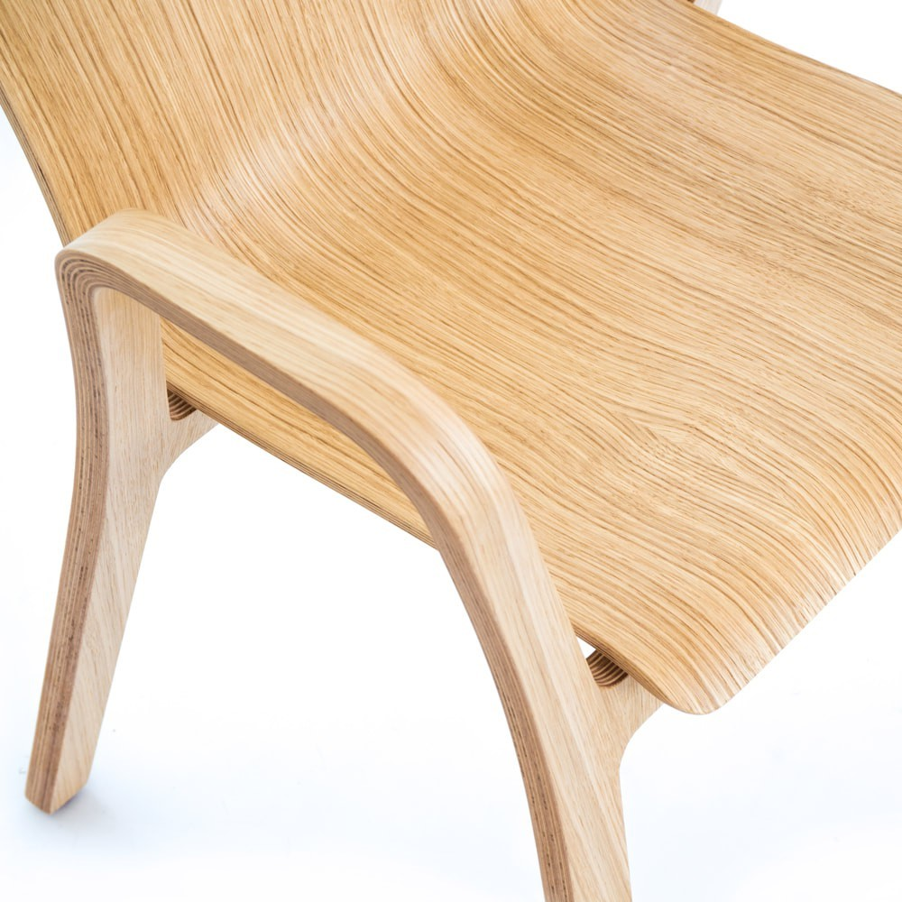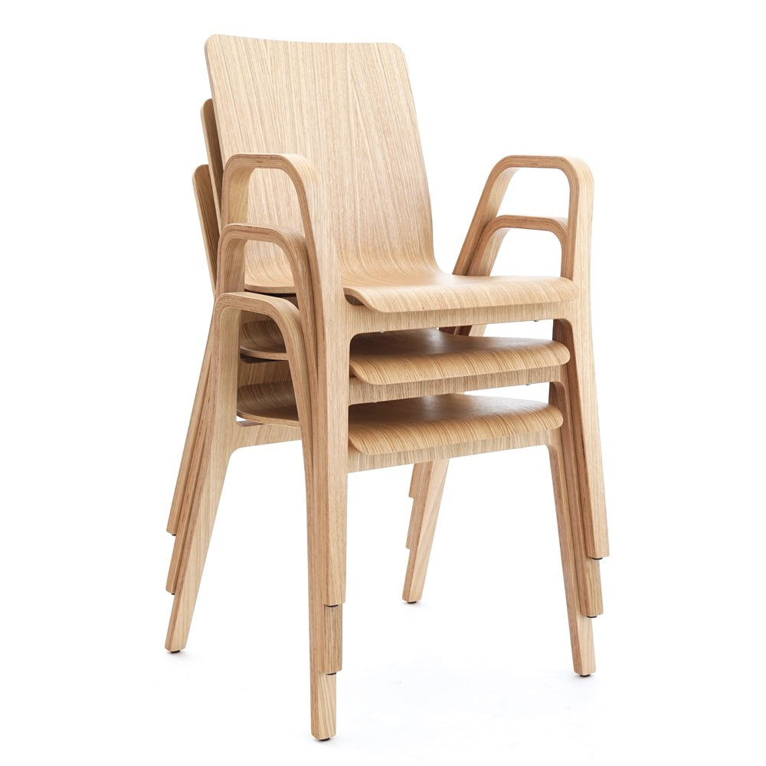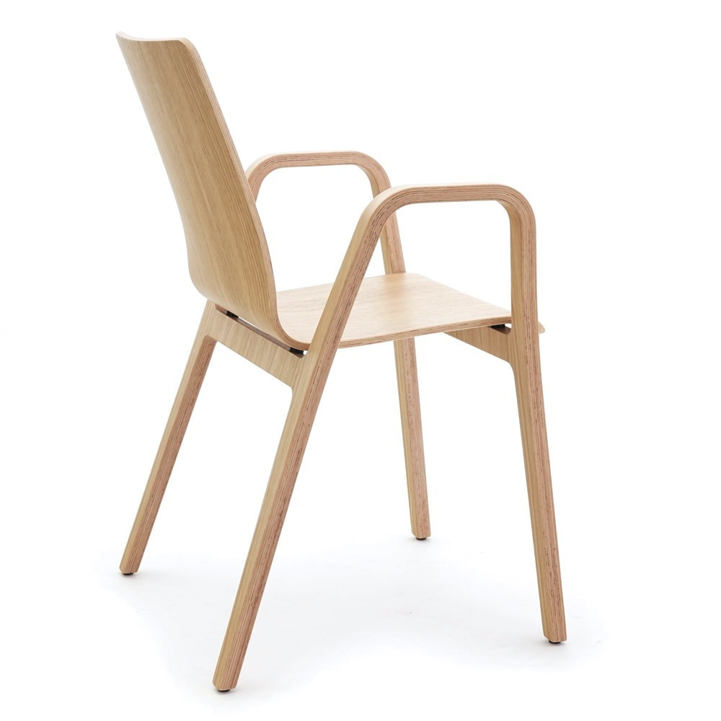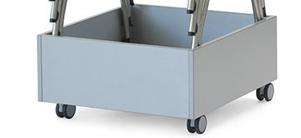
Stránka 1

